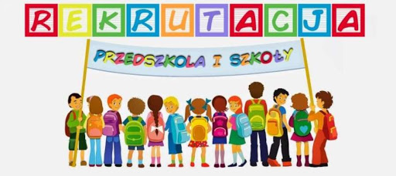

DYREKTOR
SZKOŁY PODSTAWOWEJ W JANKOWIE PRZYGODZKIM
OGŁASZA ZAPISY
NA ROK SZKOLNY 2022/2023
- do oddziału przedszkolnego w Topoli Wielkiej oraz w Jankowie Przyg.
- do klasy pierwszej szkoły podstawowej
Dokumenty rekrutacyjne dostępne na stronie internetowej szkoły www.szkolajankowprzygodzki.pl oraz w sekretariacie szkoły.

